Beste,
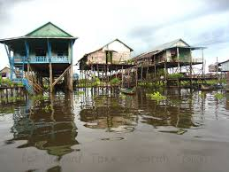
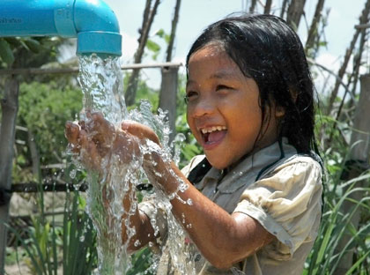
Vorig schooljaar hebben we tijdens de vastenactie het project van Lieke Coenegrachts gesteund. Met de opbrengst wordt er rijst gekocht, worden er waterleidingen aangelegd voor drinkbaar water en voor de landbouw en worden scholen heropgebouwd. Dit schooljaar hebben we opnieuw voor dit project gekozen. Als vastenactie willen we dit jaar een speciale triatlon doen. Onze triatlon bestaat uit fietsen, wandelen/lopen en balsporten. De klassen kiezen elk een activiteit waar zij zich gedurende de dag voor zullen inzetten.
Op dit formulier kunnen jullie invullen welk bedrag jullie willen sponsoren.
Bedrag | Naam | Handtekening

